

PLANO DE CONTINGÊNCIA DE PROTEÇÃO E DEFESA CIVIL

PLACON 2025/2028

PARA DESLIZAMENTOS, ALAGAMENTOS, ENXURRADAS, VENDAVAIS E TEMPESTADES



DEFESA CIVIL, AMPARA E PROTEGE.
1.INTRODUÇÃO.........................................................................................................
DOCUMENTO DE APROVAÇÃO..................................................................................
PÁGINA DE ASSINATURAS.........................................................................................
REGISTRO DE CÓPIAS DISTRIBUÍDAS..........................................................................
INSTRUÇÕES PARA USO..............................................................................................
INSTRUÇÕES PARA MANUTENÇÃO DO PLANO............................................................
2-FINALIDADE..........................................................................................
3- SITUAÇÃO E PRESSUPOSTOS.................................................................
SITUAÇÃO....................................................................................................................
CENÁRIO DE RISCO.......................................................................................................
CARACTERÍSTICA METEOROLÓGICA..............................................................................
-FATORES AGRAVANTES.................................................................................................
-MONITORAMENTO METEOROLÓGICO.............................................................................
-PROTOCOLO
MONITORAMENTO GEOLÓGICO...........................................................
PRESUPOSTOS DO PLANEJAMENTO........................................................
4. OPERAÇÕES.........................................................................................
CRITÉRIOS E AUTORIDADE.........................................................................
ATIVAÇÃO DO PLANO................................................................................
CRITÉRIOS
AUTORIDADE.................................................................................
PROCEDIMENTO..............................................................................
DESMOBILIZAÇÃO............................................................................
CRITÉRIOS .......................................................................................
AUTORIDADE
PROCEDIMENTOS...............................................................................
FASES.................................................................................................
PRÉ-DESASTRE.....................................................................................
IDENTIFICAÇÃO DOS RISCOS...............................................................
MONITORAMENTO.............................................................................
ACIONAMENTO DOS RECURSOS..........................................................
MOBILIZAÇÃO E DESLOCAMENTO DOS RECURSOS..............................

DESASTRE...........................................................................................
FASE INICIAL
REABILITAÇÃO DE CENÁRIOS...................................................................
RECUPERAÇÃO DA INFRA ESTRUTURA....................................................
RESTABELECIMENTO DOS SERVIÇOS ESSENCIAIS...................................
LISTA DE ABRIGOS..................................................................................
RESUMO DE RECURSOS..........................................................................
ATRIBUIÇÕES.............................................................................................
ATRIBUIÇÕES GERAIS................................................................................

INTRODUÇÃO
DOCUMENTO DE APROVAÇÃO
O Plano de Contingência de Proteção e Defesa Civil para deslizamentos, alagamentos, enxurradas, granizos, vendavais e tempestades de Estância Velha estabelece os procedimentos a serem adotados pelos órgãos envolvidos direta ou indiretamente na prevenção, preparação e na resposta às emergências e desastres provocados por estes eventos naturais.
O presente documento foi elaborado pelos principais órgãos e instituições integrantes do Sistema Municipal de Proteção e Defesa Civil, identificados na página de assinaturas, os quais assumem o compromisso de atuar de acordo com as competências que lhes são conferidas, bem como realizar as ações para a criação e manutenção das condições necessárias ao desempenho das atividades e responsabilidades aqui previstas.
Consta ainda na composição deste Plano de Contingência, a matriz de responsabilidades aprovada por todos os envolvidos para otimizar as atividades de resposta aos desastres, estabelecendo e divulgando protocolos de alerta, alerta máximo e ações emergenciais.
Para o aperfeiçoamento do Plano serão realizados regulares exercícios simulados, de acordo com os procedimentos aqui estabelecidos.
Vale ressaltar que a Coordenadoria de Proteção e Defesa Civil atuam de forma articulada com as demais secretarias do município, além de diversos órgãos do estado e do governo federal que atuam direta ou indiretamente para a redução de danos provocados por desastres e apoio às comunidades atingidas. Esta abordagem sistêmica permite que as ações de prevenção, mitigação, preparação, resposta e recuperação sejam melhor executadas. Todas as medidas adotadas são de caráter permanente e cíclico, ou seja, estarão sempre sendo revistas e atualizadas.
Todos os registros de desastres ficarão arquivados, a fim de auxiliar na sua revisão e em futuros planejamentos.

NOME | ÓRGÃO/FUNÇÃO | ASSINATURA
Diego Francisco | Prefeito
Airton Haag | Vice-Prefeito
Matheus Frolich | Procurador- Geral
Oseias Francisco Vieira | Secretário de Segurança
Cristiane Spohr | Secretária da Educação
Gabriel da Silva Martins | Secretário de Gestão, Governança e Finanças
Gisele Rocha do Amaral | Secretária de Planejamento e Desenvolvimento Urbano
Viviane Diogo | Secretária do Meio Ambiente
Deivid Aguiar | Secretário de Obras
Luiz Plínio dos Santos | Secretário do Desenvolvimento Social
Yuri Campos | Secretário da Saúde
Kairo Matheus Campos | Coordenador Defesa Civil Municipal
Éder Castro | Comandante da Guarda Municipal
Robson Francisco Nunes | Departamento de Comunicação Social
Tenente Duarte | CMT de Bombeiro Militar de Estância Velha
Capitão Lincke | CMT Brigada Militar de Estância Velha
 | Geólogo
 | Bióloga
 | Controle Interno
 | Conselho Tutelar
PÁGINA DE ASSINATURAS

REGISTRO DE CÓPIAS DISTRIBUÍDAS
NÚMERO | ÓRGÃO/FUNÇÃO | DATA | ASSINATURA
1 | Prefeito
2 | Vice-Prefeito
3 | Procurador-Geral
4 | Secretário de Administração e Segurança
5 | Secretária da Educação
6 | Secretário da Fazenda
7 | Secretário de Planejamento e Desenvolvimento Urbano
8 | Secretária do Meio Ambiente e Agricultura
9 | Secretário de Obras
10 | Secretário da Assistência Social
11 | Secretário de Saúde
12 | Coordenador Defesa Civil Municipal
13 | Comandante da Guarda Municipal
14 | Coordenadora de Comunicação Social
15 | Grupamento de Bombeiro Militar
16 | Polícia Militar
17 | Geólogo
18 | Bióloga
19 | Controle Interno
20 | Conselho Tutelar

INSTRUÇÕES PARA USO DO PLANO
O Plano foi elaborado para ser aplicado quando ocorrer eventos naturais que venham a culminar em alterações dos cenários nas áreas de risco de desastres (deslizamentos, alagamentos, enxurradas, granizos, vendavais, tempestades e deslizamentos).
A sua estrutura está baseada nos seguintes tópicos: Introdução; finalidade; Situação e Pressupostos; Operações; Atribuições e Responsabilidades; Administração; Logísticas e Anexos.
INSTRUÇÕES PARA MANUTENÇÃO DO PLANO
Para melhorias e concretização do Plano de Contingência, os órgãos envolvidos na sua elaboração e aplicação deverão realizar exercícios simulados em conjunto, duas vezes ao ano, sendo um exercício parcial (mesa) e um exercício geral, sob a coordenação da Coordenadoria Municipal de Proteção e Defesa Civil.
Será emitido um relatório ao final de cada exercício, destacando os pontos do Plano que merecerão alteração ou reformulação, bem como as dificuldades encontradas na sua execução. Com base nestas informações, os órgãos participantes irão elaborar a revisão deste Plano, lançando uma nova versão, que deverá ser assinada e distribuída a todos os participantes.
Caberá a Coordenadoria de Proteção e Defesa Civil de Estância Velha criar um sistema de avaliação dos exercícios simulados, sendo esta ação executada em conjunto com os demais órgãos envolvidos.

- FINALIDADE
A finalidade deste Plano de Contingência é estabelecer responsabilidades e ações a serem adotadas pelos órgãos envolvidos na resposta ás emergências e desastres, quando da atuação direta ou indireta, deslizamentos, alagamentos, enxurradas, granizos, vendavais e tempestades no município de Estância Velha, recomendando e padronizando, a partir da adesão dos órgãos signatários, os aspectos relacionados ao monitoramento para emissão dos níveis de avisos de vigilância, atenção, alerta e alerta máximo, tal como na resposta, incluindo as ações de socorro, assistência e reabilitação de cenários, a fim de reduzir os danos e prejuízos decorrentes de desastres e restabelecer a normalidade no menor prazo possível.

- SITUAÇÃO E PRESSUPOSTOS

Este Plano de Contingência foi desenvolvido por meio da análise de avaliações técnicas e mapeamentos de risco nas áreas identificadas como prováveis e relevantes onde possam ocorrer emergências e desastres.

SITUAÇÃO

O município de Estância Velha possui uma área de 51,779 Km², e está situado na Região do Vale dos Sinos, e faz parte da região metropolitana de Porto Alegre, a 45 Km da capital. Limita-se ao norte com o município de Ivoti e Lindolfo Color, a leste com o município de Portão, ao sul com o município de Portão, Novo Hamburgo e São Leopoldo e a oeste com o Município de Novo Hamburgo.

Estância Velha possui uma população de 49.440 habitantes (estimativa IBGE-2024), predominantemente urbana (93,1%). Sua economia está baseada, principalmente, na indústria coureiro-calçadista e comércio, o turismo está ganhando mercado no município.
O território de Estância Velha está dividido em dezoito bairros, que foram distribuídos em 4 distritos para melhor visualização dos riscos:
1° Distrito- Campo Grande, Rincão da Saudade, Das Rosas;
2° Distrito- Lira, Bela Vista, Centro;
3° Distrito- Lago Azul, Encosta do Sol, União;
4° Distrito- Floresta, Rincão Gaúcho, Rincão dos Ilhéus, Das Águas;

O município de Estância Velha é caracterizado por um relevo acidentado, com cadeias montanhosas na sua maior extensão, sendo esta topografia vulnerável aos movimentos de massa e vendavais. Já nas partes baixas do município manifestam-se, principalmente, os alagamentos e desmoronamentos.
Sua altitude média é de 44 metros acima do nível do mar, que constitui a transição entre a região metropolitana para a encosta da serra.
O relevo de Estância Velha seguiu a conformação do Vale dos Sinos. Seu entorno é marcado por um rico relevo, onde se destacam encostas montanhas de largas pedreiras.
O clima predominante é o moderado, com temperatura média de 19,5°c. A precipitação média anual no município é de 1458mm. A diferença entre a precipitação do mês mais seco e do mês mais chuvoso é de 36mm. O mês mais quente do ano é janeiro, com uma temperatura média de 24,7 °C.
Com a aproximação do período escolar, cresce a expectativa da população que habita as áreas de risco por medidas que minimizem os efeitos provocados pelas fortes chuvas e suas consequências. Cabe ao Sistema Municipal de Proteção9 de Defesa Civil adotar medidas que reduzam tais efeitos, principalmente: na salvaguarda de vidas, dos bens materiais de toda ordem, dos sistemas viários, das comunicações e dos serviços essenciais à população.

CENÁRIOS DE RISCO

CARACTERÍSTICA METEREOLÓGICA
O relevo de Estância Velha atua como fator importante no aumento da turbulência do ar, principalmente na passagem de frentes frias e linhas de instabilidade onde o ar se eleva e perde temperatura, ocasionando fortes e prolongadas chuvas. A posição geográfica de proximidade com o trópico permite uma forte radiação solar que aumenta o processo de evaporação, favorecendo a formação de neblinas e de nuvens que irão se precipitar sobre as áreas serranas. Além disso, são observadas convecções localizadas que ocorrem, principalmente, no verão. Estas se formam em poucas horas, devido ao alto aquecimento e disponibilidade de umidade.
O regime de chuva da cidade é conhecido pelo atual sistema de observações meteorológicas, coletadas através da rede de monitoramento do Instituto Nacional de Meteorologia (INMET), que mostra que o período chuvoso ocorre, principalmente, de dezembro a março e de forma concentrada em poucos dias, geralmente associado à entrada de sistemas frontais, prevalecendo chuvas superiores a 50mm.
FATORES AGRAVANTES
Na medida em que se expande o processo de urbanização, aumenta também a preocupação com os impactos dos desastres naturais e antrópicos sobre a sociedade, os quais podem causar diferentes danos à vida humana, como elevados números de óbitos e feridos, altos índices de desabrigados, prejuízos econômicos, impactos sociais, perdas do meio ambiente, etc.
Muitos destes problemas urbanos refletem-se nos desastres que anualmente ocorrem nesta cidade, como os movimentos de massa, os alagamentos bruscos, dentre outros, expondo os munícipes a um aumento considerável dos riscos em todas as regiões do município de Estância Velha que passam por um intenso processo de crescimento físico populacional, com aumento da vulnerabilidade.

- RISCO: DESLIZAMENTO DE GRANDE IMPACTO E QUEDAS DE BARREIRA
LOCAIS
# Sol Nascente: Rua Portugal; Cascais; Novo Hamburgo; São Miguel;
# Rincão dos Ilhéus: Rua Alvarenga Peixoto;
# Rincão Gaúcho: Ruas: Bahia; Dona Amélia; Santa Catarina;
# Das Rosas; Ruas: São Gerado; Presidente Lucena; Curvas da antiga Pedreira;
# Campo Grande: Ruas; Trajano Nunes Cardoso; Lírio Pedro Fischer;

OBS: Estes locais foram apontados de acordo com o histórico de desastres, com o Plano Municipal para Redução de Desastres
DESCRIÇÃO – As regiões citadas são intensamente habitadas e caracterizadas por topografia acidentada. Na parte alta, localizam-se áreas de ocupações irregulares. Em sua maioria, os imóveis apresentam baixos padrões construtivos e estruturais inadequados aos seus locais de implantações, desprovidos de sistemas de captação de águas pluviais ou de elementos de estabilizações dos taludes de cartes.
As características geológicas adversas, o processo de urbanização e a ocupação do solo, além das alterações físicas e naturais nas regiões dos cinco distritos, indicam haver uma condição suscetível a movimentos de massa, principalmente quando há o incremento das precipitações hídricas.

HISTÓRICO RECENTE DE DESASTRES

O primeiro desastre desencadeado por deslizamento ocorreu na primeira quinzena do mês de julho de 1980 em Estância Velha, situada na Região Metropolitana.
O deslizamento de parte do aterro de uma rodovia soterrou 2 moradias situadas num patamar abaixo da rodovia e vitimou fatalmente 10 pessoas. Outras 4 famílias foram retiradas do local devido ao risco de novos deslizamentos.

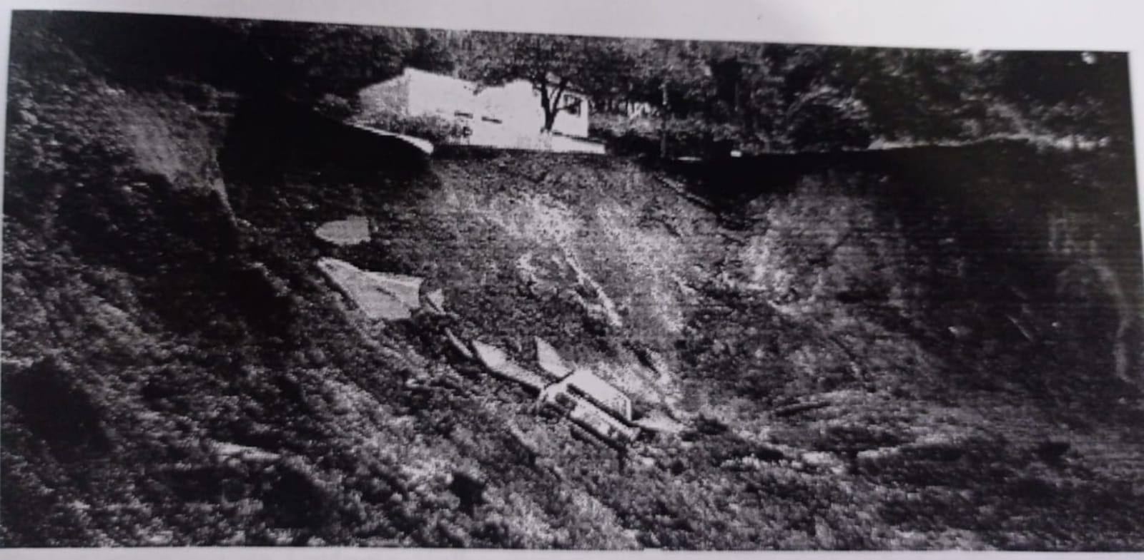

No início da segunda quinzena de julho de 2004, foram registrados danos causados por deslizamento em Estância Velha. Parte de uma encosta em que estava sendo construído um muro de contenção, deslizou e soterrou 2 pessoas que ficaram feridas.

FATORES CONTRIBUINTES – O município de Estância Velha vem sofrendo uma intensa expansão urbana nas últimas décadas, sem um planejamento adequado do uso do solo. A ocupação desordenada nas áreas de encosta da cidade, com construções de edificações sem acompanhamento técnico especializado, associado à falta de percepção de risco da população e à condição social existente, é uma realidade que potencializa o grau de risco em relação aos eventos de movimentos gravitacionais de massa e inundações. Comumente, são observados cortes nos taludes/encostas, desmatamentos, implantação irregular de instalações hidrossanitárias, despejo de esgoto em fossas ou sumidouros, além da falta de canalização da água servida e despejo inadequado do lixo. As intervenções citadas causam a desestabilização de encostas e criam cenários de grande vulnerabilidade para a população local.

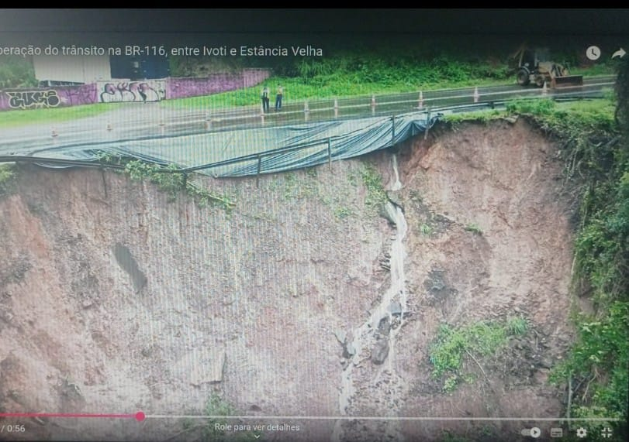
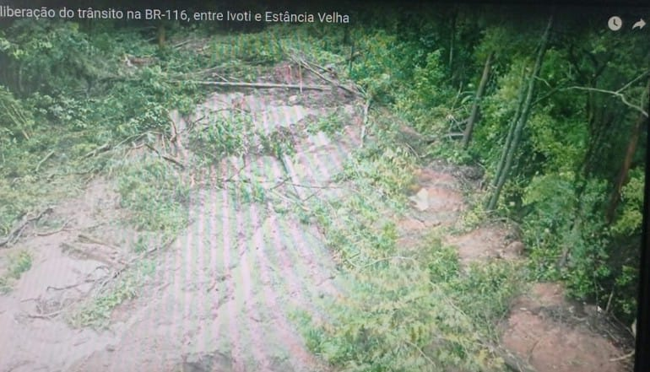

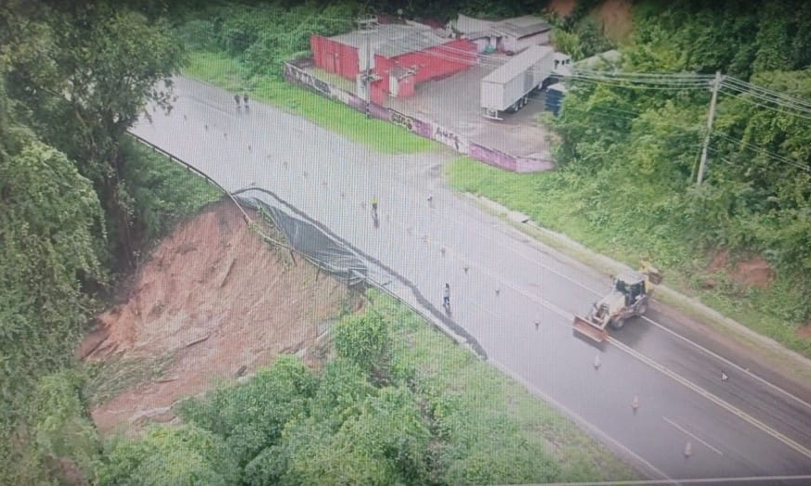

O quilômetro 232 da BR-116, entre Ivoti e Estância Velha, foi totalmente bloqueado na manhã desta quinta-feira (2) 02.05.2024. A medida foi tomada após uma drenagem ceder e causar um deslizamento de terra.

EVOLUÇÃO E POSSIBILIDADE DE MONITORAMENTO E ALERTA

A Coordenadoria Municipal de Defesa Civil fará o monitoramento e acompanhamento para a emissão dos níveis de ALERTA e ALERTA MÁXIMO.

- MONITORAMENTO METEREOLÓGICO
- Protocolo
O serviço de previsão meteorológica de Estância Velha é realizado com base no instituto nacional meteorológico do Rio Grande do Sul, dentre eles o Centro Estadual de Monitoramento e Alerta de Desastres Naturais do Rio Grande do Sul ( Cemaden-Rs ), o Centro Nacional de Monitoramento de Desastres Naturais ( Cemaden ), que disponibilizam a previsão do tempo e, se necessário, emitem avisos meteorológicos em caso de precipitações acima dos padrões de tolerância do solo e da capacidade de escoamento dos arroios do município.
A Coordenadoria de Proteção e Defesa Civil acompanha diariamente os boletins de previsão meteorológica a fim de identificar qualquer mudança súbita no quadro climático.
Em caso de precipitações que possam vir a ocasionar riscos, o Centro de Operações da Defesa Civil de Estância Velha deverá entrar em contato, via telefone, com o Corpo de Bombeiros de Estância Velha, secretário municipal de obras e prefeito (a) municipal, que ficarão atentos aos dados para informar quanto aos níveis de tolerância, níveis de criticidade da previsão e padrão evolutivo do fenômeno.

De acordo com os parâmetros técnicos acordados entre Cemaden-Rs, temos:

I-MOBILIZAÇÃO

- Para chuvas isoladas sem a ocorrência de acumulados: 50mm em 01 hora;
- Para chuvas com acumulado em 48 horas de 55 mm: 40 mm em 01 hora;
- Com intervalo de chuvas menor que 24 horas: volume de 10 mm em 15 minutos; 15 mm em 30 minutos.
- Previsão confirmada de 30 mm em conjunto com um dos seguintes parâmetros acumulados: acumulado de 70 mm em 24 horas; acumulado de 110 mm em 96 horas; acumulado de 270 mm em um mês.

II- DESMOBILIZAÇÃO
Para a desmobilização o parâmetro técnico estabelecido foi de ausência de chuva na localidade por um período de seis horas.

III- NÍVEL DE CRITICIDADE DA PREVISÃO

IV- PADRÃO EVOLUTIVO
O Cemadem –Rs ficará responsável por enviar os alertas meteorológicos para a Coordenadoria de Proteção e Defesa Civil de Estância Velha, bem como informar sobre as características evolutivas do fenômeno.
Os agentes de Defesa Civil que estiverem no Centro de Operações da Defesa Civil de Estância Velha irão auxiliar nas informações meteorológicas, fornecendo os dados ou esclarecimentos sobre observações do tempo, através do sistema de observação interna, como:
- Quantidade de precipitação dos pluviômetros da base da Defesa Civil de Estância Velha;
- Quantidade de precipitação dos pluviômetros comunitários dispostos aos agentes públicos inscritos no Centro de Operações da Defesa Civil de Estância Velha.

V – ROTINA DO MONITORAMENTO E LEITURA DO ÍNDICE PLUVIOMÉTRICO

PLUVIÔMETROS
CENTRO OPERACIOANAL DA DEFESA CIVIL
Todos os dias será realizado a leitura dos pluviômetros;
Em caso de ocorrências de chuva deverá ser feita a leitura pluviométrica, para em seguida ser registrado no livro o início e o fim da precipitação, bem como a quantidade em milímetros (mm);
As informações acima registradas deverão ser repassadas ao Coordenador Municipal da Defesa Civil;
Obs: mesmo que o acumulado de chuva em 24 horas seja de 0 mm, deverá ser registrado.

VI – MONITORAMENTO GEOLÓGICO

O monitoramento, em relação aos riscos geológicos, será realizado de acordo com os conhecimentos adquiridos pelos agentes de Defesa Civil no ato das vistorias e interpretados nas manchas de riscos geológicos que foram demarcados durante o processo de proposta, para montagem do Plano Municipal de Redução de Riscos (PMRR) e Defesa Civil.
A partir de dados pluviométricos identificados, haverá o cruzamento de dados com a regiões mais vulneráveis, hipoteticamente, condicionando um gráfico de possibilidades de eventos de escorregamentos, levando em conta as seguintes características locais:

- Tipo de talude (corte ou aterro);
- Material que compõe talude;
- Altura do talude;
- Ângulo de inclinação;
- Tipo de cobertura vegetal;
- Grau de vulnerabilidade das construções;
- Escoamento superficial;
- Histórico de eventos.

VII- RISCO: ENCHENTES, ENCHURRADAS

DESCRIÇÃO – Os principais arroios de escoamentos e drenagem de Estância Velha, considerando suas extensões e volumes, são: Arroio Estância Velha, Arroio Açude e Arroio Das Rosas.
O arroio Estância Velha: um dos principais arroios de Estância Velha, tem sua nascente localizada no Bairro das Pedras, próximo com a divisa com o município de Ivoti, e percorre uma extensão de cerca de 9.800 m até a confluência com o arroio Portão.
Em seu curso, drena parte dos bairros Floresta, Centro, Lira, Rincão da Saudade, Colinas Verdes, Das Quintas, Campo Grande e Industrial.

FATORES CONTRIBUINTES – Além do sistema de escoamento e microdrenagem ser prejudicado com o aumento populacional, percebemos também que em alguns bairros e ruas, como a Av 1° de Maio, o despejo de resíduos e lixos pela população criam condição de vulnerabilidade para a ocorrência dos alagamentos, agravada em função da proximidade com áreas de aclive acentuado, acarretando o recebimento das águas que descem das encostas.

MONITORAMENTO E ALERTA – A Defesa Civil adotará o mapeamento territorial das áreas alagáveis para auxiliar nas ações operacionais, proporcionando avisos à população vulnerável a esse risco.

PRESSUPOSTOS DO PLANEJAMENTO

Para a utilização deste Plano de Contingência, admitem-se as seguintes condições e limitações presentes: A capacidade de resposta da Coordenadoria Municipal de Proteção e Defesa Civil não sofre alterações significativas nos períodos noturnos, de feriados e de fins de semana, uma vês que funciona em regime de sobreaviso, disposta de comunicantes, motoristas, agentes e técnicos na linha de escalas de atendimentos.
O município de Estância Velha também possui órgãos estaduais, como o Corpo de Bombeiros Militar, o 9° Batalhão da Polícia Militar, e órgãos municipais, como a Guarda Municipal, que atuarão em conjunto nas operações iniciais de emergências.
Este plano provém do estabelecimento de níveis de aviso para o acionamento do Sistema de Alerta e Alarme, visando orientar os demais órgãos municipais e estaduais a adotarem medidas de acionamento em regime de sobreaviso, prontidão e ordem de deslocamento. O tempo de mobilização de todos os órgãos envolvidos neste Plano de Contingência é de, no máximo, três horas, independente do dia da semana e do horário de acionamento. Para tanto, caberá a cada entidade, órgão ou representação participante do plano estruturar seu quadro operacional a fim de atender o tempo de mobilização e de ações emergenciais dispostos neste documento.
Devido aos diversos fatores agravantes que ocasionam a interrupção dos acessos aos bairros e distritos do município, principalmente devido aos alagamentos e deslizamentos sobre as vias, a Coordenadoria de Proteção e Defesa Civil adotará a ativação do Posto de Comando Avançado (PCAV), antecedendo às fortes precipitações, objetivando atendimento à população local, bem como mobilizar essa população para os pontos de apoio. Além disso, equipes podem ser deslocadas para diversos locais considerados mais críticos, executando ações de proteção civil para as comunidades.

2. OPERAÇÕES, CRITÉRIOS E AUTORIDADE

ATIVAÇÃO DO PLANO
CRITÉRIOS
O Plano de Contingência de Proteção e Defesa Civil será ativado sempre que forem constatadas as condições e pressupostos que caracterizam em dos cenários de riscos previstos, seja pela evolução das informações climáticas monitoradas, pela ocorrência de eventos adversos, dimensão do impacto ocorrido, em especial:

- O Plano de Contingência será ativado de acordo com a tabela quando os dados de índices atingirem o nível crítico de chuva, conforme representado abaixo:
 | NORMAL | ATENÇÃO | ALERTA | ALERTA MÁXIMO
TEMPO DE PRECIPITAÇÃO | 5 mm | 10 mm | 15 mm | 40 mm
1  h | 20 mm | 30 mm | 40 mm | 60 mm
4  h | 40 mm | 50 mm | 60 mm | 130 mm
24h | 80 mm | 90 mm | 100 mm | 210 mm
72h | 120 mm | 130 mm | 140 mm | 250 mm
96h | 160 mm | 170 mm | 180 mm | 370 mm

Cota de inundação 23 |  | x
Cota de inundação 27 |  |  | x
Cota de inundação 35 |  |  |  | x

AUTORIDADE
O Plano Municipal de Contingência poderá ser ativado pelas seguintes autoridades:
- Chefe do Executivo Municipal
- Vice Prefeito
- Defesa Civil
- Secretário(a) de administração e segurança
- Secretário(a) de desenvolvimento social

PROCEDIMENTO
Após a decisão formal de ativar o Plano de Contingência de Proteção e Defesa Civil, as seguintes medidas serão desencadeadas:
A Coordenadoria de Proteção e Defesa Civil ativará o plano de chamada das equipes que atuarão operacionalmente em postos avançados.
Técnicos e representantes evolvidos no plano serão acionados para compor o Centro de Comando e Operacional que ficará situado na sede da Defesa Civil.
Os órgãos a serem mobilizados ativarão seus protocolos internos definidos de acordo com o nível da ativação (alerta/alarme máximo).
A população será alertada através dos Núcleos Comunitários de Defesa Civil (Nudecs), da Rede de Radioamadores, dos agentes comunitários de Saúde e de Endemia, além da vinculação dos alertas nas redes de comunicação de massa existentes no município pelo Departamento de Comunicação Social.

DESMOBILIZAÇÃO
A desmobilização será feita de forma organizada e planejada, devendo a Coordenadoria de Proteção e Defesa Civil ordenar o retorno das famílias às suas residências de acordo com as condições de vulnerabilidade dos cenários, avaliando os riscos geológicos e fatores de interrupção no acesso da população aos serviços essenciais básicos.
Critérios

Esse plano será desmobilizado sempre que forem constatadas as condições e pressupostos que descaracterizem um dos cenários de risco previstos, ou seja, pela não evolução das informações monitoradas, pela não confirmação da ocorrência de eventos ou pela capacidade de normalização das condições hidrológicas ou geológicas.
O Plano de Contingência será desmobilizado de acordo com a tabela quando os índices atingirem o nível normal de chuva, conforme representado abaixo, considerando os acumulados anteriores em acordo com os níveis de tolerância.

AUTORIDADE
O Plano de Contingência de Proteção e Defesa Civil poderá ser desmobilizado pelas seguintes autoridades:

- Chefe do Executivo Municipal
- Vice-Prefeito
- Defesa Civil Municipal
- Secretário(a) de administração e segurança
- Secretário(a) de desenvolvimento social

# A desmobilização será uma decisão conjunta dos órgãos envolvidos.

PROCEDIMENTOS
Após a decisão formal de desmobilizar o Plano de Contingência, as seguintes medidas serão desencadeadas:
- Os órgãos mobilizados ativarão os protocolos internos definidos de acordo com o nível da desmobilização (total ou retorno gradativo).
- A Coordenadoria de Proteção e Defesa Civil desmobilizará o plano de chamada, das equipes operacionais e postos avançados, técnicos e representantes envolvidos no plano.

FASES
A resposta a ocorrências de deslizamentos de grande impacto, inundações bruscas ou processos geológicos ou hidrológicos correlatos em Estância Velha será desenvolvida nas diferentes fases do desastre: no pré-desastre, no desastre propriamente dito e na desmobilização.

PRÉ-DESASTRE

IDENTIFICÇÃO DOS RISCOS
A Defesa Civil vem realizando vistorias técnicas solicitadas pela população, colaborando com o mapeamento e a hierarquização de riscos geológicos, descritos no desenvolvimento do Plano Municipal de Redução de Riscos, bem como o mapeamento dos principais arroios, dentro do território do município, que apresentam históricos de inundações, com objetivo de avaliar as condições de vulnerabilidade em caso de incidência de fortes chuvas.

MONITORAMENTO

Os serviços de previsão meteorológica do IMNEP e do Cemaden-RS disponibilizarão a previsão do tempo e, em caso de previsões de fortes e contínuas precipitações, emitirão alertas.

A partir deste momento serão iniciadas ações necessárias a cada nível de aviso, conforme quadro abaixo:

Programa de Comunicação para estabelecimento e divulgação dos níveis de aviso.

NÍVEIS DE AVISO | AÇÕES DESENVOLVIDAS
VIGILÂNCIA | Momento em que é realizado o monitoramento, ou seja, a rotina de acúmulo de informação das diversas situações que podem gerar ou não um desastre
ATENÇÃO | As agências municipais ficam prevenidas da possibilidade de serem chamadas para contingência. Todas as providências de ordem preventiva, relativas ao pessoal e ao material, impostas pelas circunstâncias decorrentes da situação, são tomadas pelas diversas chefias, logo que a organização receba a ordem de Sobreaviso. As pessoas envolvidas na emergência permanecem em seu local de trabalho ou em suas residências, mas neste caso, em estreita ligação com a comunicação com a organização e em condições de poder deslocar-se imediatamente para o local do trabalho, em caso de ordem ou qualquer eventualidade.
ALERTA | Os órgãos municipais e entidades participantes do plano ficam preparados para sair de sua base tão logo recebam ordem para desempenhar qualquer missão constante do Plano de Contingências. Quando informada a situação de PRONTIDÃO, todas as pessoas envolvidas no Plano de Contingências deverão comparecer a sua organização no mais curto prazo possível.
ALERTA MÁXIMO | Os órgãos municipais e entidades participantes do Plano ficam preparados, com todos os recursos necessários à sua disposição e em condições de deslocar-se e desempenhar as atividades conforme matriz de responsabilidades, dentro do mais curto prazo ou daquele que lhe for determinado pelo Plano de Contingências.

ACIONAMENTO DOS RECURSOS
Após ativação deste plano, será realizado o plano de chamadas interno da Defesa Civil e será adotado o Sistema de Comando de Operações, em conjunto a Secretaria Estadual de Defesa Civil, onde será iniciado o gerenciamento das ações iniciais das operações e a análise das necessidades de recursos externos à Coordenadoria de Proteção e Defesa Civil.

MOBILIZAÇÃO E DESLOCAMENTO DOS RECURSOS
Após o gerenciamento inicial das ações e a análise das necessidades, serão adotados os postos de Coordenação Avançados, que irão informar ao Coordenador Municipal de Defesa Civil a demanda de recursos humanos e materiais necessários às operações de campo. Serão priorizados os recursos necessários ao resgate de vítimas, proteção da população, logística de veículos, restabelecimento dos serviços essenciais e ações de normalização das áreas atingidas.
DESASTRE
FASE INICIAL
DIMENCIONAMENTO DO EVENTO E DA NECESSIDADE DE ECURSOS (AVALIAÇÃO DE DANOS)
A partir da concretização do desastre caberá ao coordenador da Defesa Civil as equipes multidisciplinares de avaliação dos danos e prejuízos, possibilitando cadastrar e levantar os recursos necessários as ações de resposta, recuperando e às demais ações continuadas, de atendimento e assistência social.
INSTALAÇÃO DO GABINETE DE CRISE
Caberá ao prefeito instalar o gabinete de crise que atuará segundo as diretrizes do Sistema de Comando de Operações. Participarão deste gabinete:
- Representantes das Secretarias do Governo Municipal;
- Representantes de órgãos estaduais que tenham atribuições legais ligadas às ocorrências;
- Órgãos de apoio do Sistema Municipal de Proteção e Defesa Civil.
O gabinete de crise poderá convidar especialistas ou membros da administração pública direta ou indireta, bem como órgãos públicos de outras esferas e agências especializadas para integrar a equipe de gerência deste gabinete.

Ainda que as decisões emanem dos participantes do gabinete de crise, a coordenação geral das ações caberá ao Coordenador de Proteção e Defesa Civil em conjunto com o prefeito municipal ou, em caso de ausência de um destes, a um único responsável indicado pelo prefeito de Estância Velha.
A composição deste gabinete dependerá dos tipos de emergências e desastres enfrentados e da complexidade de cada um.
ORGANIZAÇÃO DA ÁREA AFETADA
Caberá aos órgãos de Proteção e Defesa Civil a organização da cena, ativando preliminarmente as áreas para:
- Posto de comando;
- Área de espera;
- Áreas de evacuação
- Rotas de fuga;
- Pontos de encontro;
- Pontos de apoio;
- Abrigos

Tais ações estarão contempladas na matriz de responsabilidades definida em conjunto com as entidades que compõem o Sistema Municipal de Proteção e Defesa Civil.
PROCEDIMENTOS ADMINISTRATIVOS E LEGAIS DECORRENTES DA SITUAÇÃO DE ANORMALIDADE (Decretação de SE ou ECP e elaboração dos documentos)
Caberá à Defesa Civil Municipal, após a avaliação dos danos e prejuízos causados pelo desastre, a confecção dos relatórios de acordo com os critérios estabelecidos pela Instrução Normativa da Secretaria Nacional de Proteção e Defesa Civil para subsidiar de informações o Coordenador Municipal de Proteção e Defesa Civil de Estância Velha, a fim de que este possa assessorar o chefe do Executivo municipal quando da necessidade de declarar Situação de Emergência ou Estado de Calamidade Pública, bem como a confecção de toda documentação necessária em parceria com a Procuradoria Geral do Município.
RESPOSTA
A coordenação da resposta na fase do desastre será realizada pela Defesa Civil municipal e pelos órgãos do Sistema Estadual de Defesa Civil.
AÇÕES DE SOCORRO BUSCA E SALVAMENTO
As ações serão realizadas pelo Corpo de Bombeiros Militar de Estância Velha, com apoio dos agentes de Defesa Civil, Secretaria de Segurança, dentre outros, conforme consta na matriz de responsabilidade.

PRIMEIROS SOCORROS E ATENDIMENTO PRÉ-HOSPITALAR

Tais ações serão desenvolvidas em conjunto com Corpo de Bombeiro Militar de Estância Velha e profissionais da área de saúde pertencentes à
Secretaria de Saúde.

ATENDIMENTO MÉDICO E CIRÚRGICO DE URGÊNCIA
Caberá à Secretaria de Saúde, após a triagem do nível de gravidade dos afetados, verificar as unidades de saúde mais adequadas e transportar os feridos, para adoção dos atendimentos necessários.
EVACUAÇÃO
Quando for estabelecido o nível de aviso que necessite mobilizar a população para os pontos de apoio, a Defesa Civil, através dos protocolos existentes em seu procedimento operacional, acionará a abertura dessas edificações e difundirá remotamente, por meio de seus postos avançados do Sistema de Alerta, a informação para a população residente nessas áreas, ou outras formas definidas pela Defesa Civil.
A retirada dessa população será auxiliada pelos agentes de Defesa Civil e poderá contar com o apoio da Guarda Municipal, agentes comunitários de saúde e de Endemias, além de voluntários cadastrados na Secretaria de Proteção e Defesa Civil.

ASSISTÊNCIA ÀS VÍTIMAS
Será realizada com conjunto m o Corpo de Bombeiro e a Secretaria de Saúde de Estância Velha, contando com o auxílio dos agentes da Defesa Civil de Estância velha para a implementação de assistência a múltiplas vítimas. Os atendimentos pré-hospitalares e intra hospitalares, obedecerão o protocolo START, conforme anexo.
CADASTRAMENTO
Caberá à Secretaria de Assistência Social o cadastramento da população afetada pelo desastre.
ABRIGAMENTO
Considerando as edificações que disponham de instalações físicas e hidrossanitárias, caberá à Secretaria de Assistência Social, com o apoio da Secretaria de Educação e da Coordenadoria municipal de Proteção e Defesa Civil estabelecer os locais de implantação de abrigos temporários, que estarão diretamente relacionados à intensidade dos eventos de desastres. Nesses locais serão atendidos os munícipes que tiverem sua edificação danificada e/ou destruída, comprovadamente pela vistoria técnica da Defesa Civil, com laudo de interdição, no caso em que o munícipe não tenha lugar algum para se abrigar, seja em casa de parentes ou amigos.
A responsabilidade, ativação e administração dos abrigos temporários será da Secretaria de Assistência Social em conjunto com a Defesa Civil.
RECEBIMENTO, ORGANIZÇÃO E DISTRIBUIÇÃO DE DOAÇÕES
Caberá à Secretaria de Assistência Social a coordenação do recebimento, organização e distribuição de donativos.
MANEJO DE VÍTIMAS
As ações de manejo de vítimas em decorrência do desastre-recolhimento de cadáveres, transportes, identificações e liberações para funerais – deverão ser realizadas em conjunto com o Instituto Médico Legal do Estado do Rio Grande do Sul (IML-RS) E O Ministério Público.
ATENDIMENTO AOS GRUPOS COM NECESSIDADES ESPECIAIS (CRIANÇAS E ADOLESCENTES, IDOSOS, PORTADORES DE DEFICIÊNCIA FÍSICA, ETC)
As ações direcionadas para os grupos de necessidades especiais trabalharão em conjunto cm a Secretaria de Assistência Social e o Conselho Tutelar.
MOBILIZAÇÃO ADICIONAL DE RECURSOS
Após o gerenciamento das ações e articulação dos recursos iniciais, serão acompanhadas e analisadas outras necessidades pelos postos avançados, que irão informar a demanda de novos recursos necessários às operações de campo.
SOLICITAÇÃO DE RECURSOS DE OUTROS NÍVEIS (ESTADUAL OU FEDERAL)
Caberá ao Gabinete de Crise, avaliando as necessidades de suplementações de recursos, a articulação e solicitação dos recursos extraordinários, de acordo com as competências e atribuições dos órgãos.
SUPORTE ÀS OPERAÇÕES DE RESPOSTA
O Gabinete de Crise e a Coordenadoria Municipal de Proteção e Defesa Civil serão responsáveis pela coordenação do suporte às entidades e órgãos que atuarão nas operações de resposta ao desastre.
ATENDIMENTO AO CIDADÃO E À EMPRENSA (INFORMAÇÕES SOBRE OS DANOS, DESAPARECIDOS E OUTROS)
Ficará sob a responsabilidade do gabinete do Prefeito e da Coordenadoria de Defesa Civil e Departamento de Comunicação Social a divulgação das informações relacionadas ao desastre. Para tanto, todos os órgãos deverão concentrar as informações e encaminhar para o Departamento de Comunicação Social.

REABILITAÇÃO DE CENÁRIOS
RECUPERAÇÃO DA INFRAESTRUTURA
Caberá a Secretaria de Obras, em conjunto com a Secretaria de Planejamento e Desenvolvimento Econômico, o planejamento, licitações, contratações e a execução das obras de recuperação de infraestrutura.
RESTABELECIMENTO DOS SERVIÇOS ESSENCIAIS
Caberá a Secretaria de Obras, à Secretaria de Planejamento de Estância Velha em conjunto com as concessionárias de serviços essenciais, tais como RGE-RS, Corsan, Empresas de telefonia, entre outras, conforme matriz de responsabilidades, o estabelecimento dos serviços essenciais.
Recebimento de doações e insumos
Identificação:
Endereço:
Responsável:
Tel Fixo: | Tel Celular:
Capacidade: | Banheiros: ( ) sim ( ) não
Cozinha ( ) sim ( ) não | Almoxarifado: ( ) sim ( ) não
Manutenção ( ) sim ( ) não | Segurança: ( ) sim ( ) não

Lista de Abrigos
Abrigo I
Identificação:
Endereço:
Responsável:
Tel Fixo: | Tel Celular:
Capacidade: | Banheiros ( ) sim ( ) não
Cozinha: ( ) sim ( ) não | Almoxarifado ( ) sim ( ) não
Manutenção: ( ) sim ( ) não | Segurança ( ) sim ( ) não

Abrigo II
Identificação:
Endereço:
Responsável:
Tel Fixo: | Tel Celular:
Capacidade: | Banheiros ( ) sim ( ) não
Cozinha: ( ) sim ( ) não | Almoxarifado ( ) sim ( ) não
Manutenção: ( ) sim ( ) não | Segurança ( ) sim ( ) não

Abrigo III
Identificação:
Endereço:
Responsável:
Tel Fixo: | Tel Celular:
Capacidade: | Banheiros ( ) sim ( ) não
Cozinha: ( ) sim ( ) não | Almoxarifado ( ) sim ( ) não
Manutenção: ( ) sim ( ) não | Segurança ( ) sim ( ) não

RESUMO DOS RECURSOS
INFORMAÇÕES GERAIS

Local | Quant | Responsável | Telefone
Hospitais
Postos de Saúde
Escolas/creches
Bombeiros
Brigada Militar
Guarda Municipal
Voluntários de Defesa Civil
Veículos de Transporte de Pessoas
Veículos de Transporte de Carga
Máquinas

ESTOQUE EMERGENCIAL DO MUNICÍPIO
Material | Quantidade | Observação
Telhas
Lonas
Kits Dormitórios
Kits Limpeza
Cestas Básicas

ATRIBUIÇÕES
ATRIBUIÇÕES GERAIS

São responsabilidades gerais dos órgãos envolvidos no Plano de Contingência de Proteção e Defesa Civil de Estância Velha:
- Manter um plano de chamada atualizado do pessoal para a execução das atividades previstas na Matriz de Responsabilidades;
- Desenvolver e manter atualizados os procedimentos operacionais padronizados necessários para a realização das tarefas atribuídas a cada órgão;
- Preparar e implementar convênios e termos de cooperação necessários para a participação no plano;
- Identificar e suprir as necessidades de comunicação para a realização das tarefas atribuídas;
- Identificar fontes de equipamentos e recursos adicionais para a realização das tarefas atribuídas;
- Prover meios para garantir a continuidade das operações, incluindo o revezamento dos responsáveis em caso de aumento de demandas e processos continuados;
Identificar e prover medidas de segurança para o pessoal abrigado nas atividades de resposta.

